PRAKTIKUM 01

1. Buat folder data dalam directory project jupyter notebook anda, folder ini untuk menyimpan file-file dataset
2. Letakan file-file dataset download dari e-learning elena, ektrak file-file data dan letakan dalam folder data

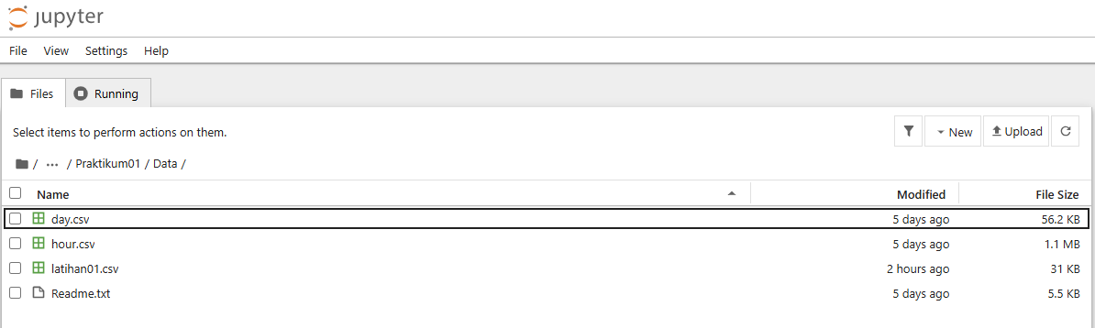

1. Buat folder notebooks dalam directory project jupyter notebook anda, folder ini untuk menyimpan file2 jupyter notebook (file extensi.ipynb)
2. Buat file pertama jupyter notebook anda dalam folder notebooks, beri nama file: praktikum01, dan tambahkan kode berikut ini:

